Министерство науки и высшего образования Российской Федерации

Федеральное государственное бюджетное образовательное учреждение

высшего образования

**«КУБАНСКИЙ ГОСУДАРСТВЕННЫЙ УНИВЕРСИТЕТ»**

**(ФГБОУ ВО «КубГУ»)**

**Факультет компьютерных технологий и прикладной математики**

**Кафедра вычислительных технологий**

**ОТЧЁТ**

**ПО ЛАБОРАТОРНОЙ РАБОТЕ №8**

**ДИСЦИПЛИНА: АЛГОРИТМЫ ЦИФРОВОЙ ОБРАБОТКИ МУЛЬТИМЕДИА**

**ТЕМА: «ФОРМАТ ИЗОБРАЖЕНИЯ HSV, ОПРЕДЕЛЕНИЕ ЦВЕТА»**

Работу выполнила: __________________________________ Д. Ш. Пивоварова

Направление подготовки: 02.03.02 Фундаментальная информатика и информационные технологии

Преподаватель: ___________________________________________ А. С. Жук

**Цель работы**

Цель работы заключается в преобразовании изображения в цветовой формат HSV и определение цвета на нем.

**Ход работы**

Работа будет осуществляться с помощью средств языка С++ и компилятора g++ c открытым исходным кодом.

Задание 1. Прочитать изображение, перевести его в формат HSV. Определить и рассказать метод, который переводит изображение в другой формат.

Функция cvtColorпреобразует изображение из одного цветового пространства в другое.

Функция преобразует входное изображение из одного цветового пространства в другое. В случае преобразования в цветовое пространство RGB порядок каналов должен быть указан явно (RGB или BGR). Цветовой формат по умолчанию в OpenCV часто называют RGB, но на самом деле это BGR (байты обратные). Таким образом, первый байт в стандартном (24-битном) цветном изображении будет 8-битным синим компонентом, второй байт будет зеленым, а третий байт - красным.

Задание 2. Вывести на экран два окна, в одном изображение в формате HSV, в другом – исходное изображение.

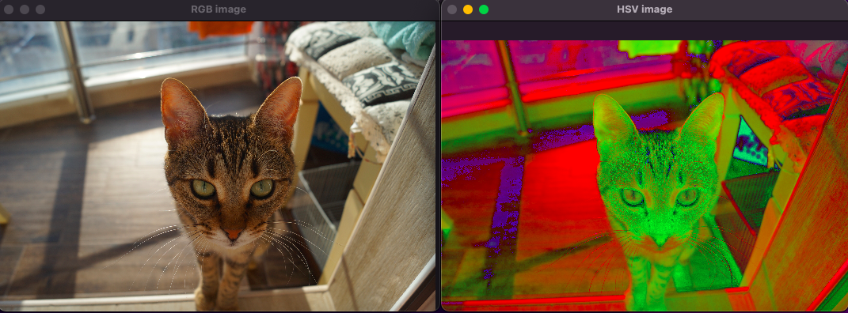

Рисунок 1 – изображение исходное и в формате HSV

Задание 3. Объяснить, зачем применяется формат HSV, рассказать значения каждого из параметров, найти и указать формулы перевода из HSV в RGB и обратно. Объяснить геометрический смысл таких преобразований.

Параметры:

* InputArray src - Входное изображение: 8-битное беззнака, 16-битное беззнака (CV_16UC...) или с плавающей запятой одинарной точности;
* OutputArray dst - Выходное изображение того же размера и глубины, что и src;
* int code - Код преобразования цветового пространства (В данной задаче cv::COLOR_RGB2HSV = 41);
* int dstCn - Количество каналов в целевом изображении; если параметр равен 0, количество каналов получается автоматически из src и code.

Формула преобразования из HSV в RGB:

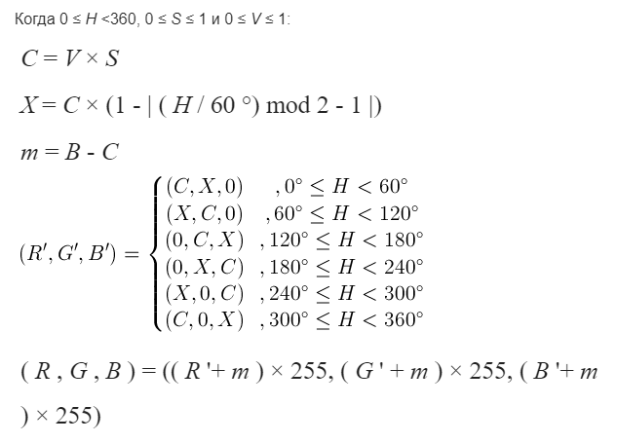

Где H (Hue) — цветовой тон, (например, красный, зелёный или сине-голубой). Варьируется в пределах 0-360°, однако иногда приводится к диапазону 0-100 или 0-1.

S (Saturation) — насыщенность. Варьируется в пределах 0-100 или 0-1. Чем больше этот параметр, тем «чище» цвет, поэтому этот параметр иногда называют чистотой цвета. А чем ближе этот параметр к нулю, тем ближе цвет к нейтральному серому.

V (Value) или Brightness — яркость. Также задаётся в пределах 0-100 или 0-1.

Формула преобразования из RGB в HSV:

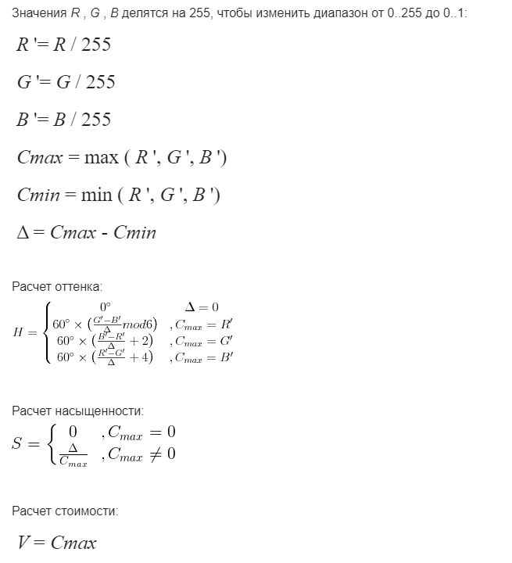

Задание 4. Залить крест одним из 3 цветов – красный, зеленый, синий по следующему правилу: НА ОСНОВАНИИ ФОРМАТА RGB определить, центральный пиксель ближе к какому из цветов красный, зеленый, синий и таким цветом заполнить крест.

На рисунках 2, 3, 4 показан пример работы программы с учетом разных цветов.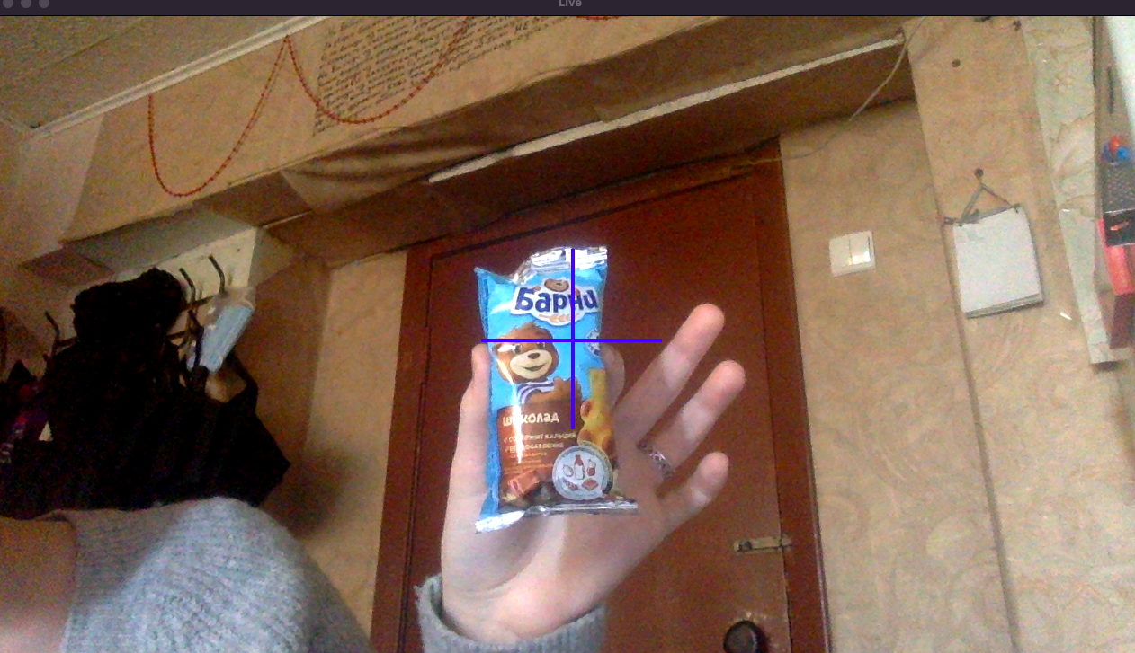

Рисунок 2 – Синий центральный пиксель

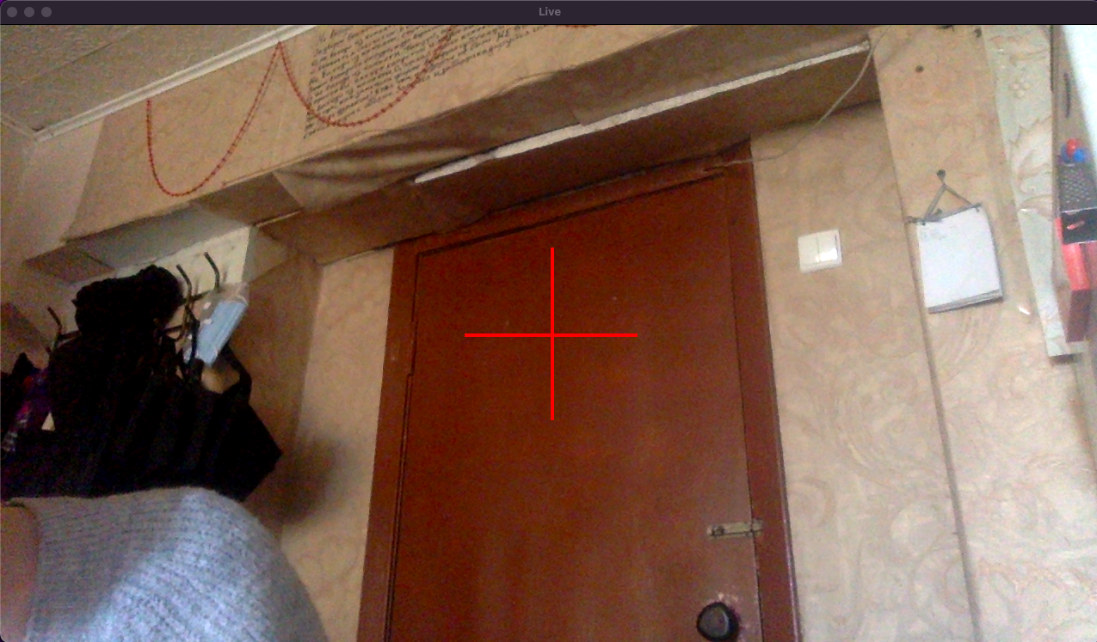

Рисунок 3 – Красный центральный пиксель

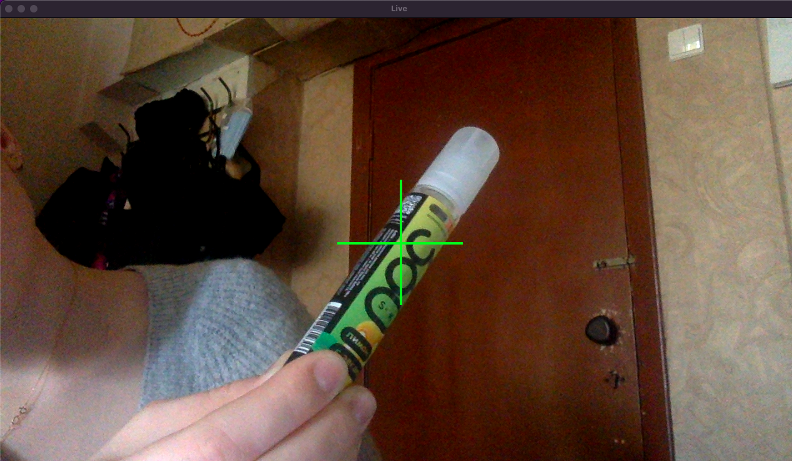

Рисунок 4 – Зеленый центральный пиксель  
  
**Вывод**

Было проведено преобразование изображения в формат HSV и определение цвета центрального пикселя.